Excel. Диаграмма, изменяющаяся при добавлении данных
Вас, наверное, не раз напрягало, что после добавления данных область диаграммы следует увеличить. Этого можно избежать, если в диаграммах вместо ссылок на ячейки использовать ссылки на именованные динамические диапазоны.
В качестве пример возьмем курс доллара (рис. 1). Для начала создадим обычную диаграмму (тип «График с маркерами»).
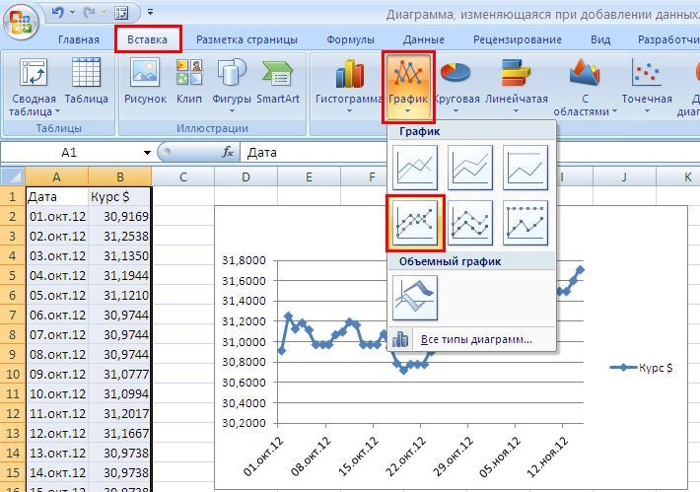
Рис. 1. График с маркерами
Далее создадим два именованных динамических диапазона: один для меток категорий (Даты), второй – для точек данных (Курс $). Для создания именованного диапазона пройдите по меню Формулы → Диспетчер имен (рис. 2).
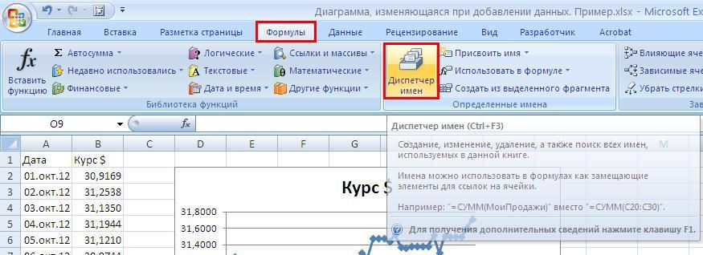
Рис. 2. Диспетчер имен
В открывшемся окне «Диспетчер имен» нажмите кнопку создать, и в окне «Создание имени» введите имя диапазона – «Даты» и формулу для ссылки на диапазон: =СМЕЩ(Лист1!$A$1;1;0;СЧЁТЗ(Лист1!$A$1:$A$100)-1;1)
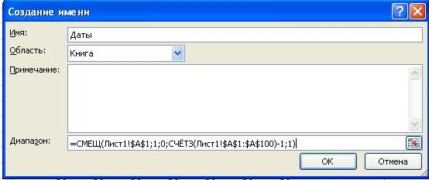
Рис. 3. Присвоение имени динамическому диапазону
Если вы не сталкивались ранее с функцией СМЕЩ, рекомендую почитать о ней в заметках Диаграммы в Excel. Отображение части данных с использованием элементов управления и Автоматическое обновление сводной таблицы.
Обратите внимание, что сразу же за аргументом функции СЧЁТЗ стоит «–1». Благодаря этому заголовок ряда не будет включен в именованный диапазон. Заметьте также, что в качестве аргумента функции СЧЁТЗ указан не весь столбец А, а лишь первые 100 ячеек. Если вы используете большой массив данных, укажите соответствующее число, например, 1000 или 10 000. В ранних версиях Excel такое ограничение весьма желательно, дабы не перегружать вычисления. Указывая колонку полностью, вы заставляете Excel просматривать тысячи ненужных ячеек. Некоторые функции Excel достаточно умны, чтобы определить, какие ячейки содержат данные, некоторые сделать этого не могут. В новых версиях Excel не обязательно строго ограничивать диапазон, так как обработка больших диапазонов в них улучшена.
Затем создайте второй именованный диапазон для данных столбца В (рис. 4)
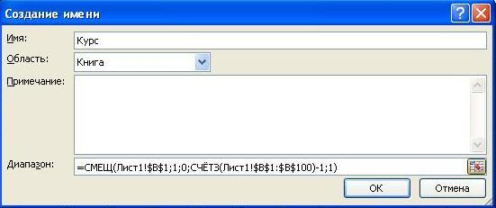
Рис. 4. Динамический диапазон «Курс»
Теперь можно заменить в диаграмме ссылки на диапазоны данных именами динамических диапазонов. Выделяем диаграмму и щелчком правой кнопкой мыши вызываем контекстное меню, строчку «Выбрать данные» (рис. 5).
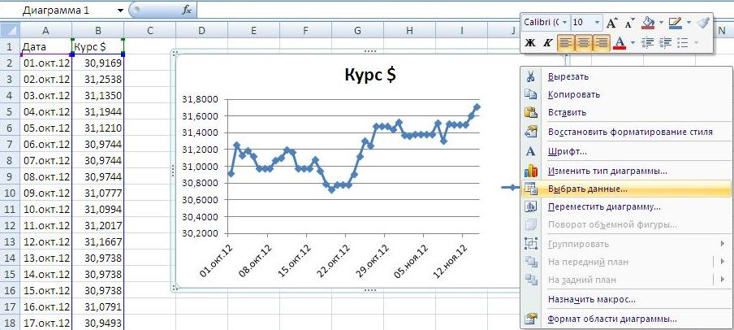
Рис. 5. Выбрать данные
В открывшемся окне «Выбор источника данных» выделяем ряд и жмем «Изменить» (рис. 6).
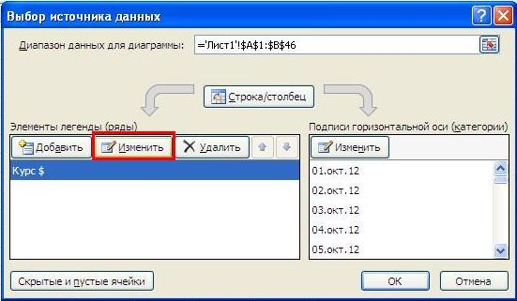
Рис. 6. Изменить ряд
В открывшемся окне «Изменение ряда» заменяем ссылки на ячейки на имя ряда «Курс» (рис. 7). Обратите внимание, что имя листа Excel следует оставить в неизменном виде «=Лист1!»
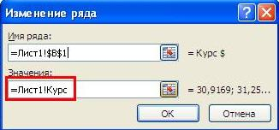
Рис. 7. Замена ссылок на имя диапазона
Аналогично заменяем подписи горизонтальной оси (категории): жмем другую кнопку «Изменить» в правой части окна «Выбор источника данных» (см. рис. 6) и вводим имя «Даты» вместо ссылок на ячейки (рис. 8).
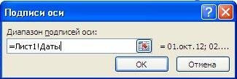
Рис. 8. Замена подписей оси (категорий)
Все наши манипуляции не привели к изменению диаграммы. Мы лишь подготовились к грядущим изменениям. Как говорится: «подальше положишь, поближе возьмешь». А теперь наслаждайтесь автоматическим расширением области диаграммы при добавлении новых значений в таблицу данных, например, как на рис. 9.
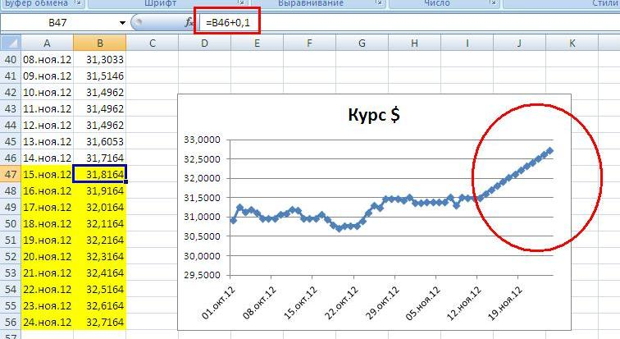
Рис. 9. Новые данные, добавленные в таблицу (выделены желтым) автоматически отражаются на диаграмме
В своей работе менеджера мне приходится контролировать довольно много параметров, так что подобные хитрости я использую давно, и они значительно облегчают мне работу. А вот недавно в книге Д.Холи, Р. Холи «Excel 2007. Трюки» я прочитал о еще одной возможности, основанной на том же свойстве.
Построение диаграммы для фиксированного числа последних данных
Еще один тип именованных диапазонов, который можно использовать с диаграммами, – это диапазоны, выбирающие только последние N значений (можно указать любое число).
См. пример на Лист2 в Excel-файле. Для данных в столбце А создайте динамический именованный диапазон с именем Даты30 (последние 30 дней), который ссылается на следующие данные: =СМЕЩ($A$1;СЧЁТЗ($A$1:$A$100)-30;0;30;1). Для данных в столбце В создайте динамический именованный диапазон с именем Курс30, который ссылается на следующие данные: =СМЕЩ($B$1;СЧЁТЗ($B$1:$B$100)-30;0;30;1). Замените в диаграмме ссылки на диапазоны данных именами динамических диапазонов. Получится диаграмма, отражающая последние 30 значений (рис. 10).
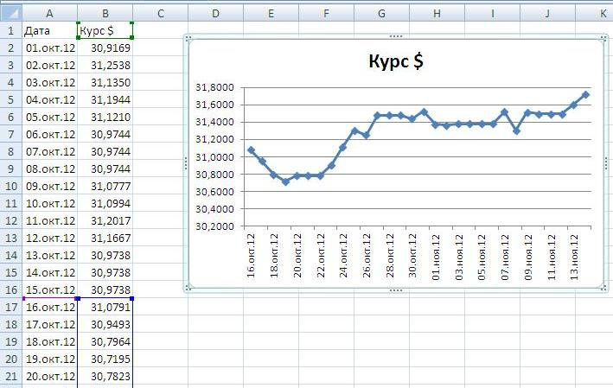
Рис. 10. На диаграмме отражаются 30 последних значений
При добавлении данных в таблицу область отражения на диаграмме сместится (рис 11).
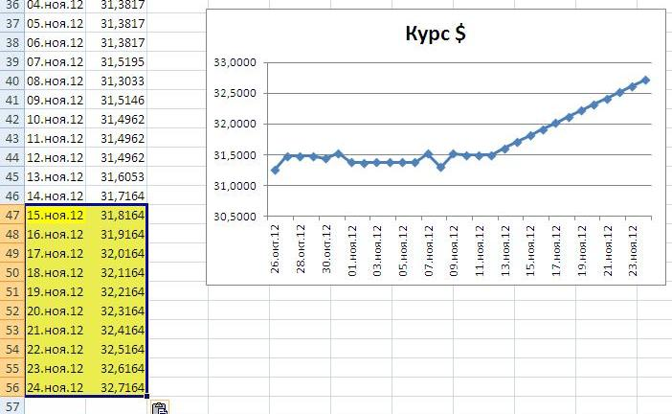
Рис. 11. При добавлении данных диаграмма по-прежнему отражает 30 последних значений
Использование динамических именованных диапазонов с диаграммами обеспечит исключительную гибкость и сэкономит огромное количество времени и усилий, которые вы потратили бы на настройку диаграмм после добавления еще одной записи к исходным данным!

